第三講講義

主前八世紀上半葉，南北兩國極盛時期
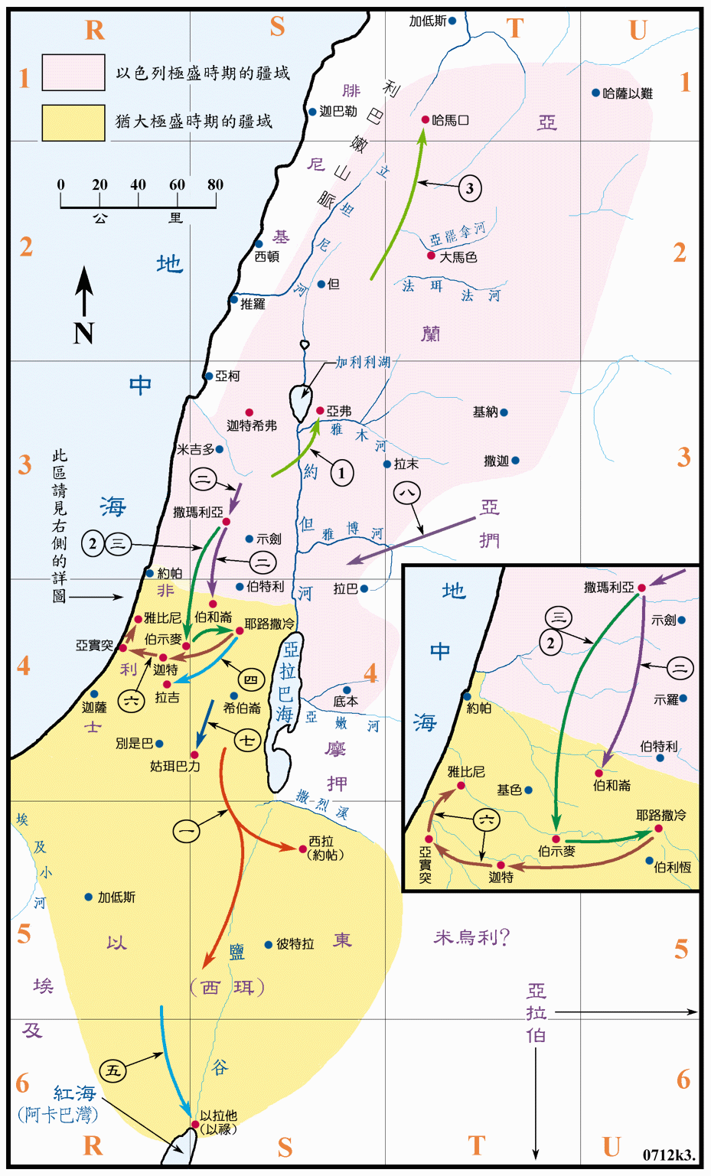
- 當時的社會問題
  - 違背律法、掠奪土地
  - 訛詐窮人、放高利貸
  - 賄賂判官、攏絡先知
  - 奢華宴樂、罔顧弱勢

- 阿摩司書1:1-2「當猶大王烏西雅，以色列王約阿施的兒子耶羅波安在位的時候，大地震前二年，提哥亞牧人中的阿摩司得默示論以色列。他說：耶和華必從錫安吼叫，從耶路撒冷發聲；牧人的草場要悲哀；迦密的山頂要枯乾。」
  - 注意阿摩司的南國身份
  - 注意阿摩司的牧人身份

